ΑΡΙΣΤΟΤΕΛΕΙΟ ΠΑΝΕΠΙΣΤΗΜΙΟ ΘΕΣΣΑΛΟΝΙΚΗΣ

ΠΟΛΥΤΕΧΝΙΚΗ ΣΧΟΛΗ

ΤΜΗΜΑ ΗΛΕΚΤΡΟΛΟΓΩΝ ΜΗΧΑΝΙΚΩΝ ΚΑΙ ΜΗΧΑΝΙΚΩΝ ΥΠΟΛΟΓΙΣΤΩΝ

**Δίκτυα Υπολογιστών ΙΙ**

**Session 1**

ΧΑΤΖΗΘΩΜΑ ΑΝΤΡΕΑΣ

ΑΕΜ: 8026

[antreasc@ece.auth.gr](mailto:antreasc@ece.auth.gr)

**Υπεύθυνος καθηγητής:** κ. Μητράκος Δ.

**Ημερομηνία Παράδοσης:** 05/04/2016

**ΕΙΣΑΓΩΓΗ**

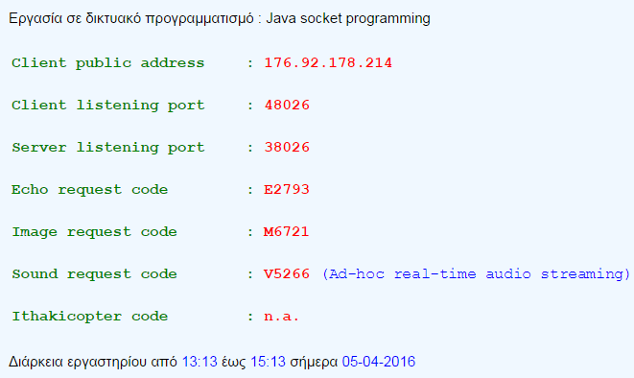Η 1η συνεδρία πραγματοποιήθηκε στις 05/04/2016 τις ώρες 13:13 - 15:13. Παρακάτω παρουσιάζονται οι κωδικοί επικοινωνίας με την Ιθάκη:

Στο παρόν έγγραφο παρατίθενται οι μετρήσεις που πάρθηκαν στα πλαίσια της 1η συνεδρίας, μέσω επικοινωνίας με τον server του εικονικού εργαστηρίου. Οι μετρήσεις παρουσιάζονται είτε με τη μορφή διαγραμμάτων είτε με τη μορφή εικόνων.

**TEMPERATURE PACKETS**

Δεν κατέστει δυνατή η λήψη πακέτων θερμοκρασίας.

**IMAGE PACKETS**

Παρακάτω παρατίθενται δύο εικόνες Ε1 και Ε2, οι οποίες λήφθηκαν από τις κάμερες CAM1 και CAM2 αντίστοιχα.

$$E1$$

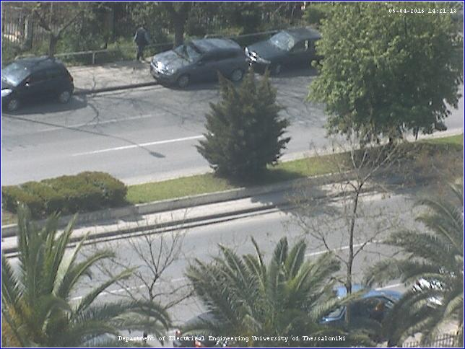

$$E2$$

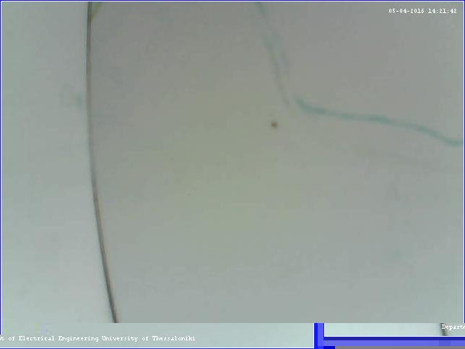

**ECHO PACKETS**

Παρακάτω απεικονίζεται το διάγραμμα G1 το οποίο εμφανίζει για χρονική διάρκεια 4 λεπτών το χρόνο απόκρισης του συστήματος σε milliseconds για κάθε πακέτο echo που έχει αποσταλεί στη διάρκεια αυτήν. Η καθυστέρηση που παρεμβάλει ο server είναι ενεργοποιημένη. Στο διάστημα αυτό λήφθηκαν 188 πακέτα echo.

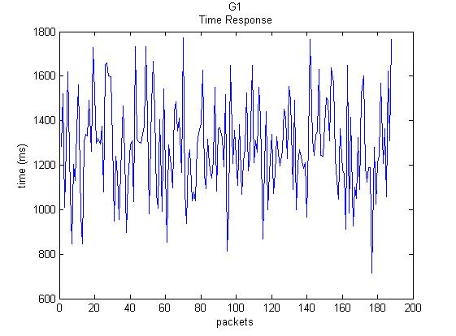

Παρακάτω απεικονίζεται το διάγραμμα G2 το οποίο εμφανίζει για χρονική διάρκεια 4 λεπτών τη ρυθμαπόδοση (throughput) του συστήματος υπολογιζόμενη με την τεχνική του κινούμενου μέσου όρου κάθε δευτερόλεπτο για τα 8 πλέον πρόσφατα δευτερόλεπτα κάθε φορά, σε milliseconds. Η καθυστέρηση που παρεμβάλει ο server είναι ενεργοποιημένη.

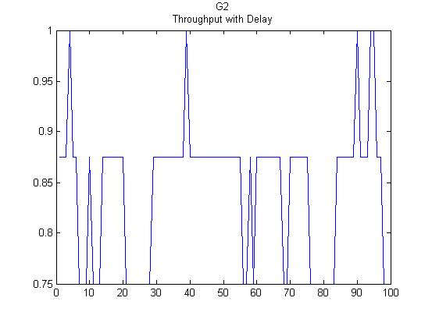

Παρακάτω απεικονίζεται το διάγραμμα G3 το οποίο εμφανίζει για χρονική διάρκεια 4 λεπτών το χρόνο απόκρισης του συστήματος σε milliseconds για κάθε πακέτο echo που έχει αποσταλεί στη διάρκεια αυτήν. Η καθυστέρηση που παρεμβάλει ο server είναι απενεργοποιημένη. Στο διάστημα αυτό λήφθηκαν 7565 πακέτα echo.

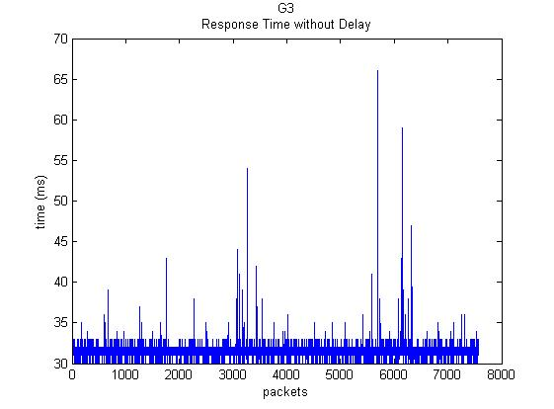

Παρακάτω απεικονίζεται το διάγραμμα G4 το οποίο εμφανίζει για χρονική διάρκεια 4 λεπτών τη ρυθμαπόδοση (throughput) του συστήματος υπολογιζόμενη με την τεχνική του κινούμενου μέσου όρου κάθε δευτερόλεπτο για τα 8 πλέον πρόσφατα δευτερόλεπτα κάθε φορά, σε milliseconds. Η καθυστέρηση που παρεμβάλει ο server είναι απενεργοποιημένη.

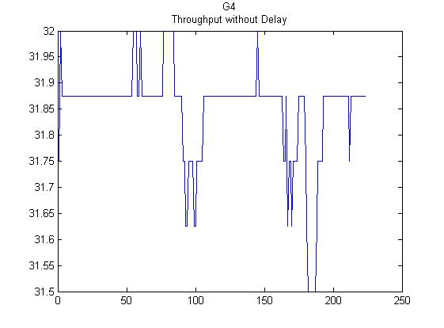

Παρακάτω απεικονίζοντα τα ιστογράμματα G5 και G6 τα οποία απεικονίζουν τη πιθανότητα εμφάνισης των τιμών που καταγράφονται στα διαγράμματα G1 και G2 αντίστοιχα. Παράλληλα με τα ιστογράμματα απεικονίζονται τα διαγράμματα συναρτήσεων πυκνότητας πιθανότητας.

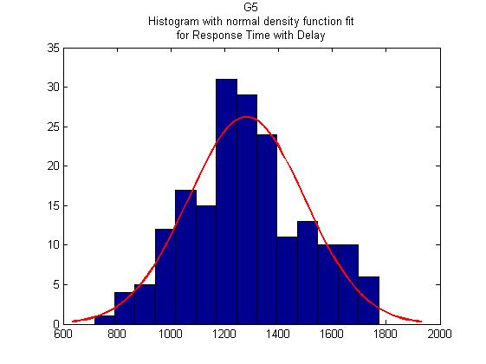

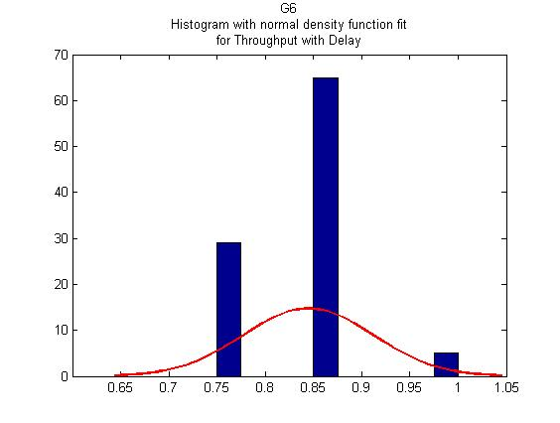

Όπως φαίνεται και από τα διαγράμματα παρατηρείται ότι η καθυστέρηση στην απόκριση που εισάγει ο server προσεγγίζει την τριγωνική κατανομή.

Παρακάτω απεικονίζοντα τα ιστογράμματα G7 και G8 τα οποία απεικονίζουν τη πιθανότητα εμφάνισης των τιμών που καταγράφονται στα διαγράμματα G3 και G4 αντίστοιχα.

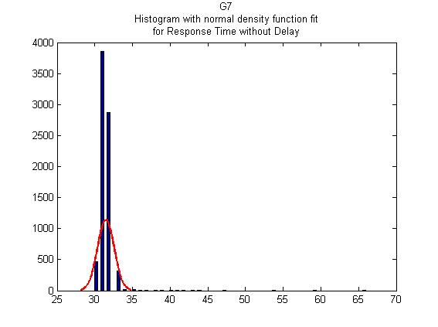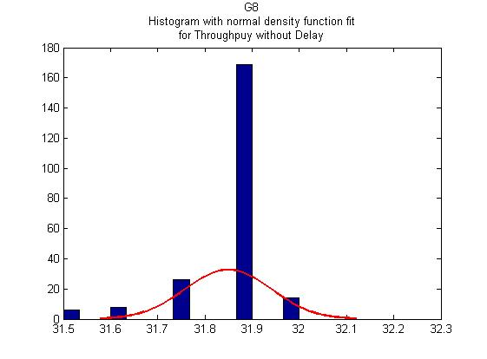

Παρακάτω απεικονίζονται τα διαγράμματα κατανομής χρόνου καθυστέρησης όταν η καθυστέρηση που παρεμβάλει ο server είναι ενεργοποιημένη και απενεργοποιημένη αντίστοιχα. Από τα διαγράμματα αυτά, παρατηρείται ότι το είδος της κατανομής της καθυστέρησης που παρεμβάλει ο server του εικονικού εργαστηρίου με ενεργοποιημένη αλλά και με απενεργοποιημένη την καθυστέρηση, ακολουθεί και στις 2 περιπτώσεις κατανομή Poison.

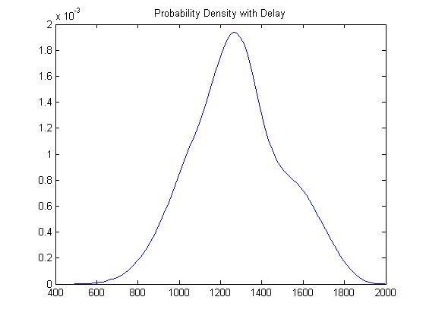

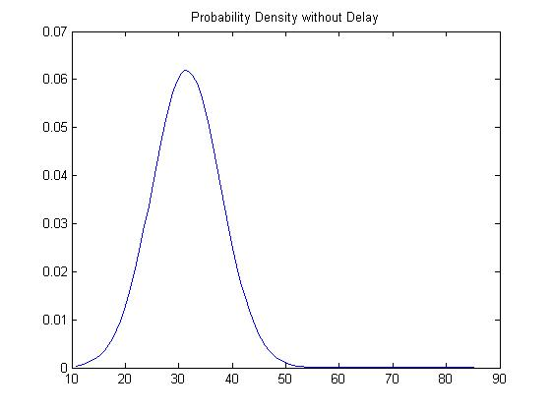

Στην περίπτωση όπου καθυστέρηση που παρεμβάλει ο server είναι ενεργοποιημένη, η μέση τιμή (mean) ισούται με 1281,3 και η διασπορά (var) ισούται με 46647.

Αντίστοιχα, στην περίπτωση όπου καθυστέρηση που παρεμβάλει ο server είναι απενεργοποιημένη, η μέση τιμή (mean) ισούται με 31,462 και η διασπορά (var) ισούται με 1,2021.

**AUDIO PACKETS**

Παρακάτω παρατίθεται το διάγραμμα στο οποίο απεικονίζονται οι τιμές των συχνοτήτων που λήφθηκαν από τη γεννήτρια συχνοτήτων για DPCM.

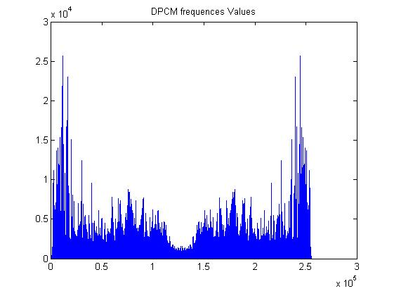

Οι τίτλοι των τραγουδιών που λήφθηκαν είναι οι εξής:

* Chase The Sun - Planet Funk για την περίπτωση με AQDPCM
* Perfect Color - Tando Project για την περίπτωση με DPCM

Παρακάτω παρατίθενται δύο διαγράμματα G9 και G10 τμημάτων κυματομορφών (μέχρι 1500 πακέτα) που προέρχονται αντίστοιχα από την εικονική γεννήτρια συχνοτήτων και το πειραματικό ρεπερτόριο μουσικής του server του εικονικού εργαστηρίου.

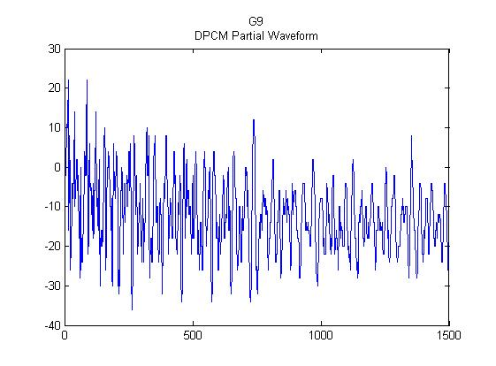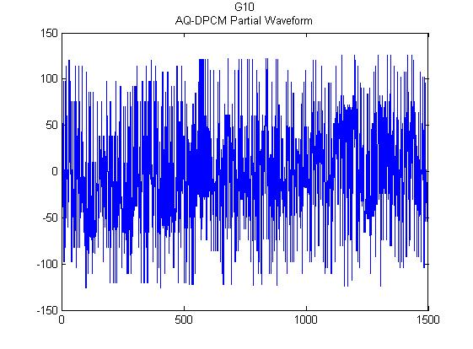

Παρακάτω παρατίθενται τα διαγράμματα G11 και G12, των κατανομών των τιμών των διαφορών, αλλά και των τιμών των ίδιων των δειγμάτων των κυματομορφών ήχου αντίστοιχα που αναπαράγονται κατά την αποκωδικοποίηση σημάτων DPCM.

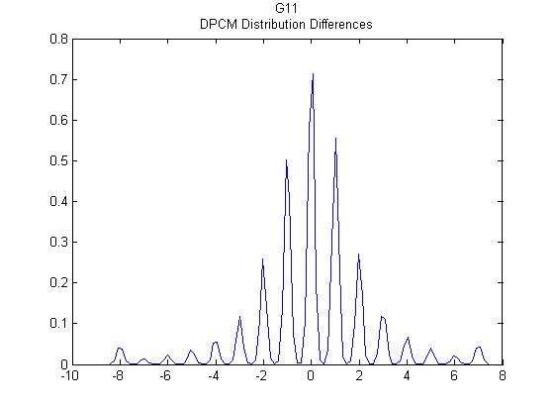

Όπως φαίνεται, το G11 προσεγγίζει την κατανομή Gauss.

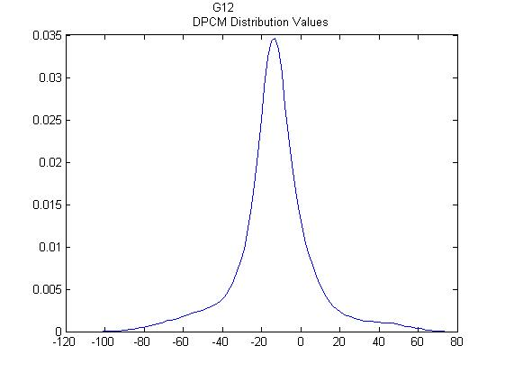

Στην προκειμένη περίπτωση, το G12 φαίνεται να ακολουθείται κατανομή Gauss.

Παρακάτω παρατίθενται τα διαγράμματα G13 και G14, των κατανομών των τιμών των διαφορών, αλλά και των τιμών των ίδιων των δειγμάτων των κυματομορφών ήχου αντίστοιχα που αναπαράγονται κατά την αποκωδικοποίηση σημάτων AQ-DPCM.

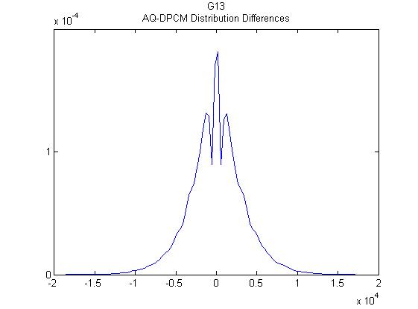

Παρατηρείται ότι το G13 προσεγγίζει την κατανομή Laplace.

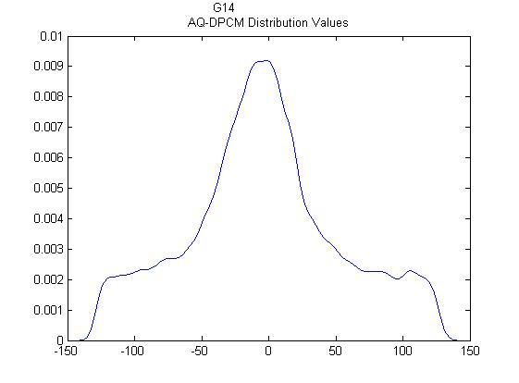

Όπως είναι φανερό στην προκειμένη περίπτωση, το G14 ακολουθεί κατανομή Laplace.

Ακολούθως παρατίθενται τέσσερα διαγράμματα G15, G16, G17, G18 τμημάτων των ακολουθιών τιμών της μέσης τιμής και του βήματος του προσαρμοζόμενου κβαντιστή που λαμβάνονται κατά τη διάρκεια λήψης σήματος AQ-DPCM από δύο audio clip του πειραματικού ρεπερτορίου μουσικής του server του εικονικού εργαστηρίου.

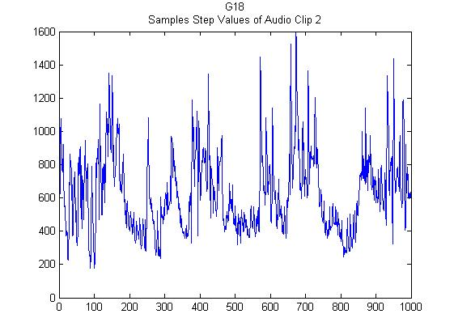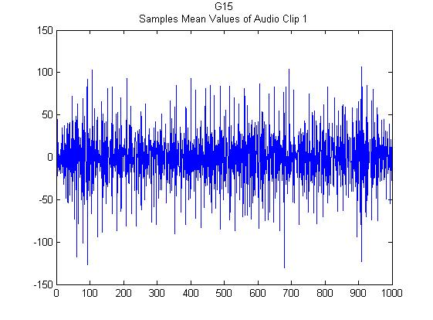

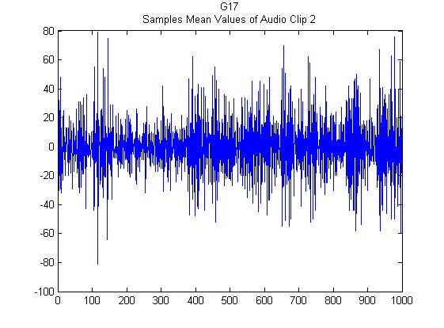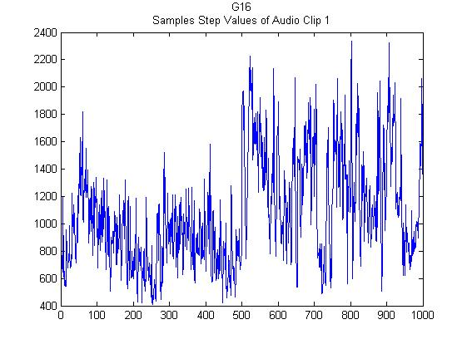

**ITHAKI-COPTER PACKETS**

Τέλος, παρατίθενται τέσσερα διαγράμματα, G19a, G19b και G20a, G20b των τηλεμετρήσεων που λαμβάνονται κατά τη διάρκεια της κίνησης της μικρο-πλατφόρμας Ithakicopter μέσω του μηχανισμού autopilot για δύο αντίστοιχα επιθυμητά επίπεδα flight level.

